**Inzichten uit het Systemische Werk**

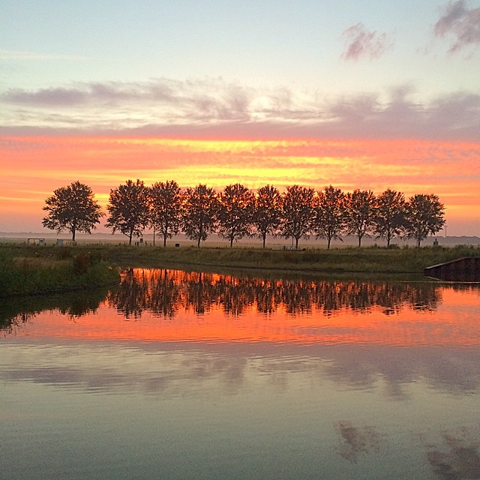

*Wat neem je mee uit de opstelling?*